


Vážení spoluobčané,

naše obec v rámci Mikroregionu Litomyšlsko-Desinka požádala opět o dotaci z Operačního programu Životní prostředí na pořízení kompostérů.
Součástí této dotace je nákup dalších plastových kompostérů o objemu 1100 l, které obdrží občané na svou zahradu za příspěvek 635 Kč s tím, že kompost si budou sami zužitkovávat minimálně do 1.1.2027. Poté jim kompostér zůstane.
Žádáme proto občany, kteří mají zájem o přidělení kompostéru, aby se závazně přihlásili na Obecním úřadě v Dolním Újezdě, a to pouze v úředních dnech, t.j. v pondělí a ve středu v době od 7.30 do 11.30 hod a odpoledne od 12.30 do 17.00 hodin. Je potřeba vyplnit objednávku, která je ke stažení na webu obce (sekce „ke stažení“) a také je možné si ji vyzvednout na obecním úřadě. Zároveň se závaznou objednávkou bude vybrán finanční příspěvek. Po odevzdání objednávky a zaplacení příspěvku se domluvíme na termínu vyzvednutí kompostéru. Naše obec má momentálně k dispozici jen omezené množství kompostérů.
Objednávka musí obsahovat: Jméno a příjmení, datum narození, adresu, telefonní číslo, parcelní číslo, na které bude kompostér umístěn a podpis žadatele. Budeme přidělovat vždy pouze jeden kompostér k popisnému číslu, nebo k bytové jednotce (domácnosti), pokud je jich v popisném čísle více.

Kompostér o objemu 1100 l
Parametry: tloušťka stěny 8 - 9 mm, váha 28 kg, výška 107 cm, rozměr základny 136 x 136 cm, větrací otvory po celém obvodu kompostéru, možnost vybírat kompost ze všech stran kompostéru, pojistka na víku proti větru, vyroben z recyklovatelného vysokohustotního polyethylénu. Kompostéry se velmi snadno montují bez použití nářadí a dalších spojovacích dílů.

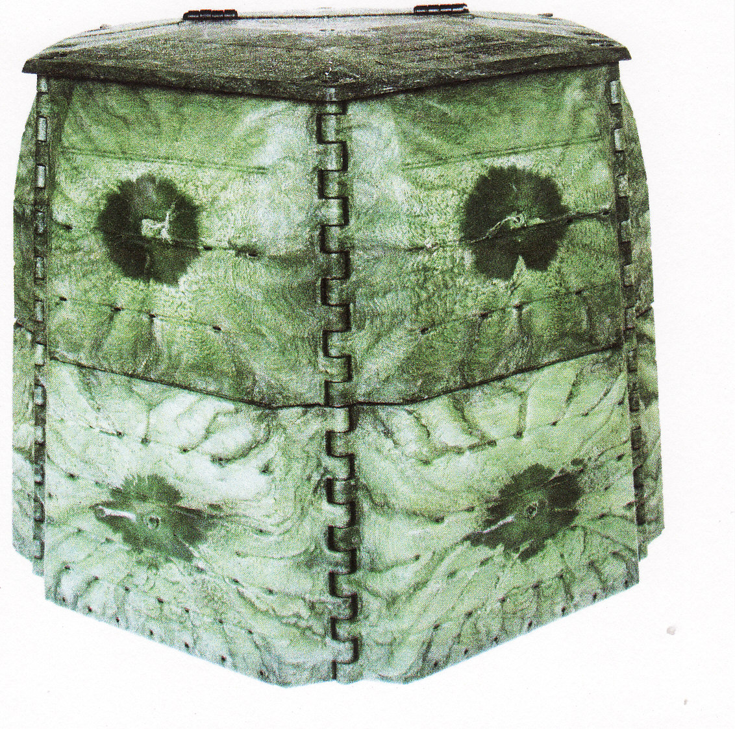
Věříme, že další pořízení kompostérů bude užitečné pro všechny a pomůže vám i naší obci s likvidací bioodpadu.

Objednávka kompostéru

Počet kompostérů:………………………………………

Jméno a příjmení: .............................................................................................................................

Datum narození: ................................................................................................................................

Adresa trvalého bydliště: ...............................................................................................................

Parc. č. a k.ú., na které bude kompostér umístěn: ..............................................................

E – mail: ..................................................................... Telefon: .....................................................

V Dolním Újezdě dne: .....................................Podpis…………………………………………………….

